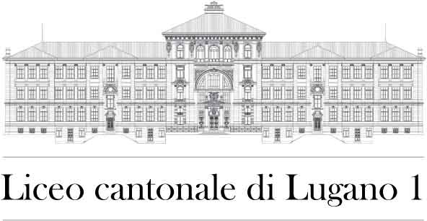 | 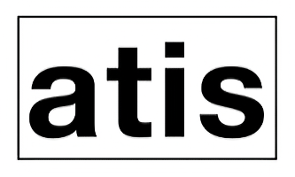

GIORNATA DELLA MEMORIA 2023

«L'altra guerra»
Storia e memoria delle stragi e dello sterminio di civili nell’Europa occupata (1941 - 1945)

DOSSIER DIDATTICO: Gli avvenimenti

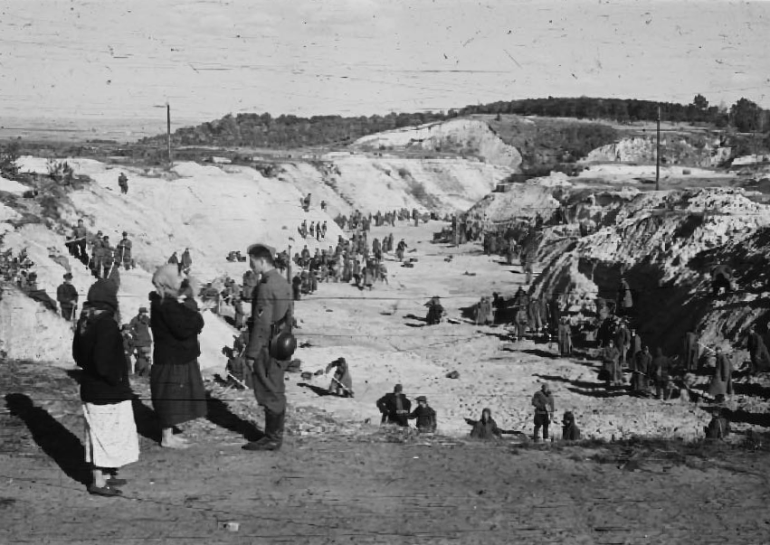

Prigionieri militari sovietici utilizzati dai tedeschi per coprire una fossa comune dopo il massacro di Babij Jar del 29-30 settembre 1941.

Fotografia originale scattata dal soldato tedesco Johannes Hähle,
disponibile sul sito del “Babin Yar Holocaust Memorial Center”
(https://babynyar.org)

INDICE

Le vittime civili sul fronte orientale e italiano durante la Seconda guerra mondiale 3
1. L’espansione dei paesi dell’Asse (1939 – 1941) 3
2. 1941 L’invasione nazista dell’Unione Sovietica 4
3. I massacri delle Einsatzgruppen in Europa Orientale (1941 – 1942) 5
4. Il massacro di Babij Jar (29-30 settembre 1941) 6
5. Le conquiste dell’Asse nel febbraio 1942 7
6. La guerra in Italia: sintesi cronologica 8

Le vittime civili sul fronte orientale e italiano durante la Seconda guerra mondiale

L’espansione dei paesi dell’Asse (1939 – 1941)

23 Agosto 1939 | La Germania Nazista e l’Unione Sovietica firmano un patto di non aggressione e una clausola segreta che divide l’Europa orientale in due zone di influenza.
1 Settembre 1939 | La Germania invade la Polonia, dando inizio alla Seconda Guerra Mondiale in Europa.
3 Settembre 1939 | Onorando il proprio impegno di garanti dell’integrità territoriale della Polonia, Gran Bretagna e Francia dichiarano guerra alla Germania.
17 Settembre 1939 | L’Unione Sovietica invade la zona orientale della Polonia.
30 Novembre 1939 | L’Unione Sovietica invade la Finlandia
9 Aprile 1940 | La Germania invade la Danimarca e la Norvegia.
10 Maggio 1940 | Inizio dell’offensiva occidentale della Germania.
10 giugno 1940 | L’Italia entra in guerra e il 21 giugno invade la Francia meridionale.
22 giugno 1940 | La Francia firma l’armistizio con il quale la Germania occupa la parte settentrionale del paese e l’intera linea costiera Atlantica. Nella Francia meridionale viene istituito lo stato collaborazionista di Vichy dal nome della sua capitale.
14 giugno 1940 | L’Unione Sovietica occupa gli Stati Baltici.
10 luglio 1940 | La campagna dell’aria, nota come Battaglia d’Inghilterra, termina con la sconfitta della Germania Nazista.
27 Settembre 1940 | Germania, Italia e Giappone firmano il Patto Tripartito.
28 Ottobre 1940 | L’Italia invade la Grecia, passando dall’Albania.
Novembre 1940 | La Repubblica Slovacca (23 novembre), l’Ungheria (20 novembre) e la Romania (22 novembre) aderiscono all’Asse.
6 Aprile 1941 | Germania, Italia, Ungheria e Bulgaria invadono e smembrano la Jugoslavia, che si arrende il 17 aprile. La Germania e la Bulgaria invadono la Grecia, in appoggio alle truppe italiane. La resistenza della Grecia termina all’inizio del giugno1941.
22 Giugno 1941 | La Germania Nazista e gli alleati dell’Asse (ad eccezione della Bulgaria) invadono l’Unione Sovietica. Nel corso di settembre, la Germania conquista rapidamente gli Stati Baltici e, con l’aiuto della Finlandia, stringe d'assedio Leningrado (oggi San Pietroburgo). Nella zona centrale, all’inizio d’Agosto i Tedeschi conquistano Smolensk e muovono su Mosca nel mese d’ottobre. Nella parte meridionale, truppe tedesche e romene conquistano Kiev (Kyiv) in settembre e Rostov, sul fiume Don, nel novembre successivo.
7 Dicembre 1941 | Il Giappone bombarda Pearl Harbor.
8 Dicembre 1941 | Gli Stati Uniti dichiarano guerra al Giappone, entrando ufficialmente in guerra.
11 Dicembre 1941 | La Germania Nazista e gli alleati dell’Asse dichiarano guerra agli Stati Uniti.
28 Giugno 1942 | La Germania e i paesi dell’Asse lanciano una nuova offensiva in Unione Sovietica. A metà Settembre, le truppe tedesche riescono a penetrare a Stalingrado (oggi Volgograd) sul fiume Volga, penetrando poi profondamente nel Caucaso, dopo essersi assicurati anche la penisola di Crimea.

1941 L’invasione nazista dell’Unione Sovietica
Il 22 giugno 1941 la Germania lanciò l'Operazione Barbarossa: l'invasione dell'Unione Sovietica. In concomitanza con la guerra a est si verificò un'ulteriore radicalizzazione della politica antiebraica che culminò nella decisione di sterminare sistematicamente tutti gli ebrei europei.
La radicalizzazione non fu una coincidenza. L’invasione dell'Unione Sovietica fu concepita e condotta come una "guerra di annientamento" contro nemici "razziali" e ideologici di lunga data, definiti peggiorativamente "ebrei-bolscevichi". Nei primi mesi, più di un milione di ebrei residenti nell'Europa orientale - l'Unione Sovietica, la Polonia orientale e gli Stati baltici di Lituania, Lettonia ed Estonia - furono uccisi dai tedeschi e dai loro collaboratori non tedeschi. Fu un periodo di uccisioni intense e decentralizzate che comportarono fucilazioni di massa in vaste aree del territorio nemico.

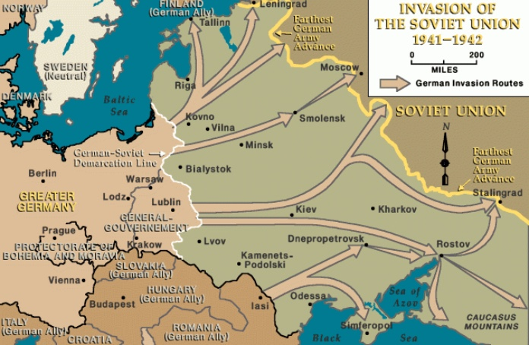
Figura 1: L'invasione dell'Unione sovietica (1941-1942)

I massacri delle Einsatzgruppen in Europa Orientale (1941 – 1942)

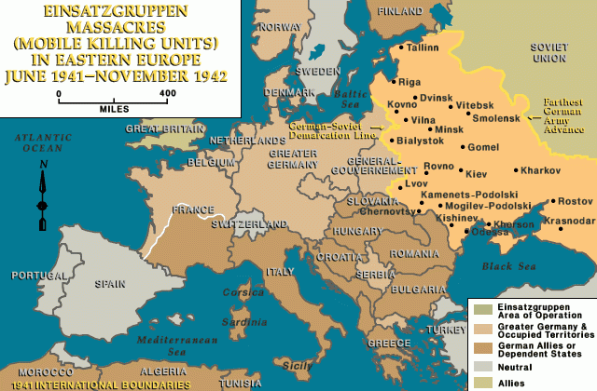
Figura 2: I massacri delle Einsatzgruppen nell’Europa dell’Est
Molte di queste fucilazioni di massa erano organizzate ed eseguite dalle unità operative o dai gruppi di azione speciale, che in tedesco si chiamavano Einsatzgruppen. Le unità delle Einsatzgruppen erano al seguito dell’esercito tedesco durante l’invasione dell’Unione sovietica e dei territori da essa controllati.

Oltre alle Einsatzgruppen, anche altre unità tedesche furono responsabili delle fucilazioni di massa. Tali unità includevano i battaglioni della Polizia, le unità militari (Wehrmacht), le Waffen SS, nonché le Schutzmannschaften (unità di polizia ausiliarie collaborazioniste formate da reclute locali). Siccome le Einsatzgruppen erano un gruppo relativamente piccolo, senza forze aggiuntive, l’omicidio di massa sistematico degli ebrei in queste aree geografiche non sarebbe stato possibile (USHMM).

Il massacro di Babij Jar (29-30 settembre 1941)

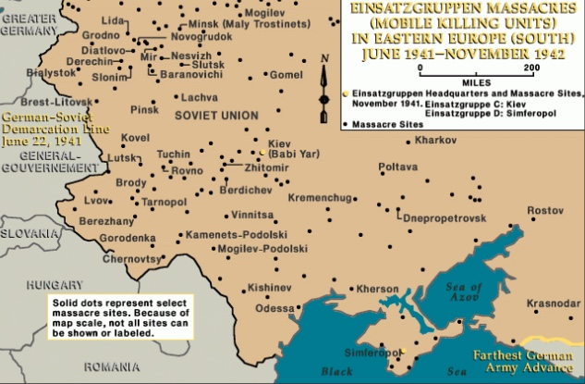
Figura 3: I massacri delle Einsatzgruppen nell’area meridionale dell’Europa dell’Est
La mappa precedente mostra alcuni dei luoghi di sterminio di massa nell’Europa orientale al momento dell’espansione tedesca.

L’area sulla mappa coincide quasi interamente con i territori odierni dell’Ucraina e con alcune regioni di Bielorussia, Polonia e Russia. Il luogo di sterminio di Babij Jar, nella città ucraina di Kiev, merita una menzione particolare.

Il massacro di Babji Jar fu infatti una delle più grandi stragi di massa avvenute in un singolo luogo durante la Seconda Guerra Mondiale. (USHMM)

Le conquiste dell’Asse nel febbraio 1942

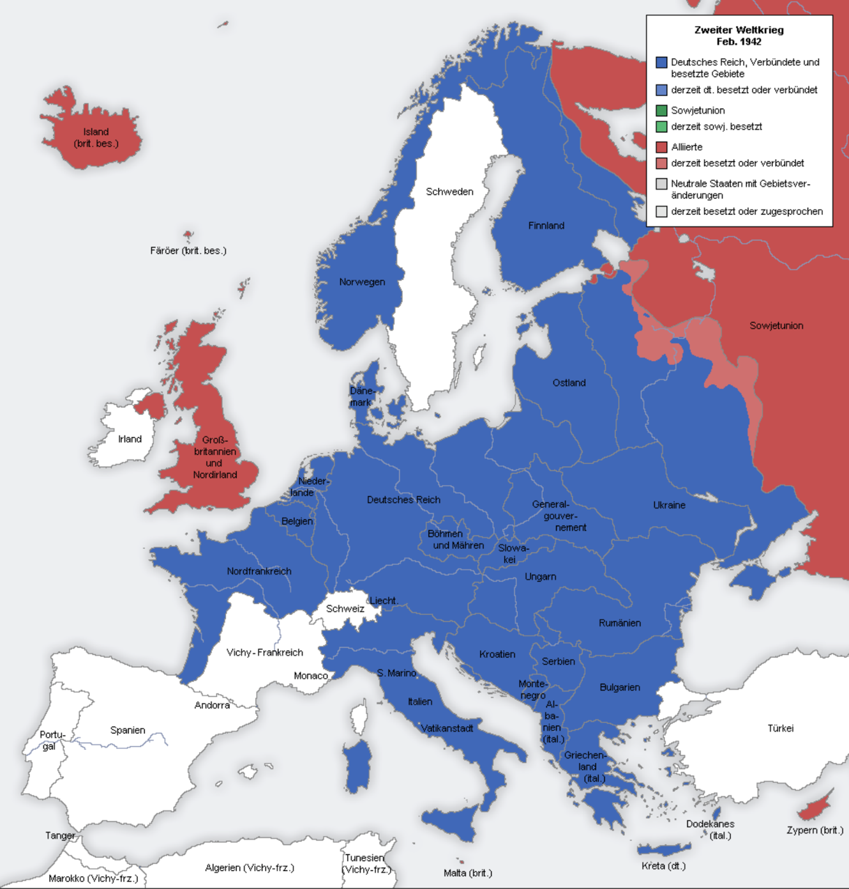
Figura 4: L'espansione dell'Asse nel febbraio del 1942

- La guerra in Italia: sintesi cronologica (1943 – 1945)
La caduta del fascismo e l'8 settembre. Nella conferenza di Casablanca, Stati Uniti e Gran Bretagna avevano deciso di attaccare direttamente l'Italia, che appariva di gran lunga il più debole fra i tre paesi dell'Asse e le cui coste erano vicinissime al Nordafrica, un'area ormai saldamente nelle mani degli Alleati. Oltretutto in Italia il consenso nei confronti del regime fascista si stava sgretolando. Le terribili perdite subite dall'esercito di Mussolini in Grecia, Africa e in Unione Sovietica e i bombardamenti aerei degli Alleati avevano infatti aperto gli occhi al popolo italiano sulla debolezza del paese: non solo mancavano i mezzi per produrre armi adatte a fronteggiare una guerra moderna, ma scarseggiavano anche i viveri, sottoposti a razionamento: per avere una razione di cibo era obbligatorio esibire la tessera annonaria e l'unica alternativa era acquistare il cibo al mercato nero, a prezzi elevatissimi.
In una situazione del genere, lo sbarco alleato in Sicilia, avvenuto tra il 9 e il 10 luglio 1943, fu accolto con costernazione dalla popolazione italiana e provocò in meno di un mese la caduta di Mussolini: il 25 luglio, mentre gli anglo-americani avanzavano nell'isola, gli stessi gerarchi fascisti, riuniti nel Gran Consiglio del Fascismo, stabilirono di riaffidare al re il comando delle forze armate, destituendo il duce dal ruolo di capo del governo. Fra costoro vi erano Giuseppe Bottai, il ministro di Giustizia Dino Grandi e anche il genero di Mussolini ed ex ministro degli Esteri, Galeazzo Ciano. Vittorio Emanuele III, da parte sua, si affidò all'élite fascista e appoggiò pienamente le sue decisioni; nominò quindi nuovo capo del governo Pietro Badoglio, il più importante generale dell'esercito italiano, e fece arrestare Mussolini, che fu condotto in una prigione sul Gran Sasso in Abruzzo. Alla notizia della destituzione del duce, si verificarono manifestazioni di giubilo nel paese, poiché gli italiani erano convinti che la fine del regime di Mussolini avrebbe significato la fine della guerra.
Il re cominciò a trattare in segreto con gli Alleati una pace separata, mentre rassicurava i tedeschi che l'Italia avrebbe continuato a combattere al loro fianco
L'armistizio fu firmato il 3 settembre 1943 a Cassibile (in Sicilia) e prevedeva la resa incondizionata dell'Italia; fu reso noto all'opinione pubblica dal generale Eisenhower l'8 settembre 1943: in quello stesso giorno, Vittorio Emanuele III e Badoglio abbandonarono Roma fuggendo prima a Pescara e poi a Brindisi, nel frattempo liberata dagli Alleati, dove insediarono il governo sotto la loro protezione.

La sorte dei soldati italiani. I tedeschi, infatti, consapevoli della vulnerabilità dell'Italia, già da mesi avevano organizzato un piano per prendere possesso militare del paese in caso di tracollo o tradimento italiano. Il cosiddetto "piano Alarico" (dal nome del re dei Visigoti che saccheggiò Roma nel 410) scattò puntualmente con la fuga del re: in breve i tedeschi occuparono tutta la parte centro-settentrionale dell'Italia.
Nella fretta di mettersi in salvo, Vittorio Emanuele III e Badoglio lasciarono senza ordini l'esercito e soprattutto non fornirono indicazioni riguardo all'atteggiamento da tenere nei confronti dei tedeschi: anche in mancanza di ordini, i soldati italiani tentarono però di difendere Roma dai reparti tedeschi nei pressi di Porta San Paolo, ma senza successo. In generale l'esercito si arrese senza combattere e molti soldati furono uccisi o deportati in Germania. Molti altri, abbandonati a loro stessi, gettarono la divisa e si nascosero in una fuga spesso solitaria e avventurosa verso casa.
Anche le truppe italiane in Francia e nei Balcani si sbandarono e furono in gran parte disarmate e internate dai tedeschi. Nel complesso, su due milioni di soldati italiani, 600.000 finirono nei lager nazisti. Chi cercò di resistere cadde vittima di spietate rappresaglie: a Cefalonia migliaia di soldati della divisione Acqui, che avevano rifiutato di cedere le armi, furono trucidati dai tedeschi.

L'occupazione dell'Italia. A ottobre il governo monarchico denunciò l'alleanza stretta con il Terzo Reich e gli dichiarò ufficialmente guerra. Il "Regno del Sud" non era stato riconosciuto come alleato, ma solo come "cobelligerante": gli Alleati, coerentemente con le clausole di resa incondizionata stabilite nell'armistizio, accettavano il suo contributo nella lotta contro il nazifascismo, ma si riservavano di decidere da soli il futuro dell'Italia, senza considerarsi legati da un patto di alleanza.
Dopo lo sbarco in Sicilia, gli anglo-americani avevano risalito la penisola liberando molte zone dell'Italia meridionale occupate dai tedeschi. Il 27 settembre la popolazione di Napoli insorse spontaneamente e scacciò i reparti tedeschi senza attendere l'arrivo degli Alleati. Questi, nel frattempo, erano sbarcati a Salerno, ma avevano trovato ad attenderli le divisioni tedesche guidate dal generale Albert Kesselring: dopo tre settimane di sanguinosi combattimenti, anche gli angloamericani giungevano nella città partenopea.
La penisola italiana si ritrovava a quel punto sotto l'occupazione di due eserciti, a sud quello degli Alleati, nel centro-nord quello nazista: la linea di confine era costituita dalla cosiddetta Linea Gustav, prontamente fortificata dai tedeschi nell'ottobre del 1943, che partiva dalla foce del fiume Garigliano sul Tirreno e, passando per Cassino, giungeva fino alla foce del Sangro sull'Adriatico. Gli italiani avevano creduto che con l'armistizio la guerra fosse terminata, ma sul territorio nazionale i combattimenti erano appena cominciati e sarebbero durati ancora quasi due anni, provocando immani distruzioni.

La Repubblica di Salò. Come abbiamo visto, dopo l'8 settembre, i tedeschi avevano avuto una reazione prontissima; avendo occupato facilmente il Centro-nord della penisola, già il 12 settembre furono in grado di liberare Mussolini, che fu condotto in Germania al cospetto di Hitler. Il Führer continuava a puntare su di lui per respingere gli Alleati e lo aiutò a rifondare al Nord dell'Italia, con sede a Salò sul lago di Garda, uno Stato fascista col nuovo nome di Repubblica Sociale Italiana (RSI).
Già nel nome della Repubblica Sociale Italiana era evidente la volontà di richiamare lo spirito originario del fascismo delle origini, con la forma repubblicana e non monarchica, e con il riferimento socialista alla componente antiborghese e anticapitalistica. Ma tra i fedelissimi del duce c'era anche l'idea di difendere la patria contro l'invasione anglo-americana e di ripulire il suo onore macchiato dal "tradimento" del re e di Badoglio: perciò la repubblica non venne definita fascista, bensì italiana.
In realtà la Repubblica di Salò fu uno Stato fantoccio, in cui a comandare erano i tedeschi, e Mussolini era ormai un burattino nelle mani di Hitler; proprio per questo i suoi seguaci furono chiamati "repubblichini", con un'evidente sfumatura di disprezzo. L'ordinamento istituzionale era quello di un regime autoritario e poliziesco; il patriottismo venne usato per giustificare le rappresaglie e il terrore scatenati contro gli antifascisti. Protagoniste del terrore repubblichino erano le cosiddette Brigate Nere, che ricordavano per molti aspetti le squadracce che perlustravano la Pianura Padana nei primi anni Venti a caccia di socialisti e sindacalisti delle leghe operaie e bracciantili, ma in peggio: i miliziani di Mussolini arrestavano, torturavano e uccidevano gli avversari del regime, in un clima di vera e propria guerra civile. Fra le vittime della RSI vi furono anche i membri del Gran Consiglio del Fascismo che avevano deciso la destituzione di Mussolini: lo stesso Ciano fu catturato e condannato a morte per alto tradimento dopo un processo sommario a Verona, l’11 gennaio 1944.

Nasce la Resistenza. Con l'8 settembre, nell'Italia centro-settentrionale aveva avuto inizio la Resistenza. I primi gruppi di partigiani si costituirono spontaneamente ed erano formati da soldati e ufficiali dell'esercito rimasti senza ordini, ma anche da perseguitati antifascisti, sindacalisti e studenti a cui si unì successivamente un numero crescente di giovani, i quali dopo la costituzione della Repubblica di Salò preferirono la guerriglia anziché arruolarsi nell'esercito repubblichino.
L'azione delle bande partigiane fu dapprima priva di coordinamento, ma ben presto iniziò a essere inquadrata all'interno dei CLN (Comitati di Liberazione Nazionale), organizzazioni clandestine che nacquero proprio per condurre una lotta unitaria contro i nazifascisti, e in cui erano rappresentati tutti i maggiori partiti antifascisti italiani. Infatti il giorno successivo all'armistizio si erano ufficialmente ricostituiti i partiti messi al bando durante il fascismo ed erano sorte altre formazioni politiche: il Partito comunista (PCI), il Partito socialista italiano di unità proletaria (PSIUP), che nasceva dalle ceneri del Partito socialista, il Partito liberale (PL), la Democrazia Cristiana (DC), che raccoglieva i cattolici del Partito popolare di don Luigi Sturzo, il Partito repubblicano (PRI), il Partito d'Azione (Pd'Az): quest'ultimo partito, ispirato al movimento liberalsocialista dei fratelli Rosselli e destinato poi a sciogliersi, ebbe una grande influenza sulla nascente democrazia italiana.
Sotto la guida dei CLN, le formazioni partigiane si unificarono nel Corpo dei Volontari per la Libertà (CVL), ma rimasero differenziate in base al partito di riferimento. Coloro che si riconoscevano nel Partito d'Azione, quasi sempre borghesi progressisti provenienti dalle università, dalle professioni e dalla magistratura, fondarono le formazioni Giustizia e Libertà, che si distinguevano dal fazzoletto verde; le Brigate Matteotti erano invece espressione del rinato Partito socialista; le Brigate Garibaldi, contraddistinte dal fazzoletto rosso, si riconoscevano per lo più nel Partito comunista. Questi gruppi rappresentavano l'antifascismo di sinistra e raccolsero il maggior numero di partigiani; li accomunava la speranza che la lotta partigiana portasse, dopo la vittoria, a una profonda trasformazione della società italiana, o addirittura a una rivoluzione. Una parte del movimento partigiano era invece inquadrata in formazioni di ispirazione cattolica, le Fiamme Verdi, e soprattutto in reparti monarchici, chiamati "badogliani" o "azzurri": l'azzurro era infatti il colore tradizionale della monarchia.
Tutte le formazioni partigiane condividevano l'obiettivo della liberazione dell'Italia dal nazifascismo; ma le diverse ideologie a cui si ispiravano i loro militanti erano destinate a entrare in conflitto alla fine della guerra e a segnare per cinquant'anni la storia d'Italia.
Le caratteristiche della Resistenza italiana La lotta partigiana coinvolse circa 300.000 combattenti, di cui circa 35.000 caddero sul campo. Fu condotta sia attraverso azioni di sabotaggio, imboscate e attentati contro i presidi tedeschi o repubblichini, sia attraverso azioni più organizzate, che prevedevano l'occupazione del territorio, soprattutto in montagna, nelle valli alpine e appenniniche, da parte di formazioni partigiane permanenti.
Al di là degli aspetti militari, però, la peculiarità della lotta partigiana in Italia e il suo significato più duraturo vanno ricercati sul piano dei valori civili: la Resistenza italiana sorse infatti nel paese in cui era nato il fascismo e quindi si configurò come una guerra civile fra italiani, oltre che contro un occupante straniero. Quell'esperienza di sangue convinse tanti italiani del valore supremo della demo- crazia, per cui valeva la pena di combat tere e di rischiare la vita.
E proprio in questo senso, la Resistenza non fu soltanto rivolta contro l'occupazione tedesca, ma fu anche guerra per far trionfare i valori della libertà e del pluralismo contro la sopraffazione fascista.

Le stragi naziste in Italia. Anche se formalmente la Repubblica Sociale Italiana era alleata della Germania, i nazisti trattarono l'Italia come un paese vinto e occupato. Numerosi lavoratori furono reclutati a forza nell’organizzazione Todt, l’ente tedesco che si stava occupando in Italia di costruire le difese contro l’avanzata alleata, o addirittura deportati a forza in Germania e lì costretti a lavorare per sostenere lo sforzo bellico nazista, in condizioni di durissimo sfruttamento.
Come in tutti i paesi occupati, gli ebrei italiani furono arrestati e deportati verso i campi di sterminio, da cui pochissimi fecero ritorno.
Inoltre le SS e la Wehrmacht, per stroncare sul nascere ogni resistenza all'occupazione, attuarono anche una durissima guerra ai civili. Il 24 marzo 1944 alle Fosse Ardeatine (una cava di pozzolana della città di Roma) i nazisti fucilarono 335 fra civili e militari italiani: si trattava di una rappresaglia messa in atto per vendicare l'uccisione di 32 soldati tedeschi, caduti vittima di un attentato partigiano in via Rasella.
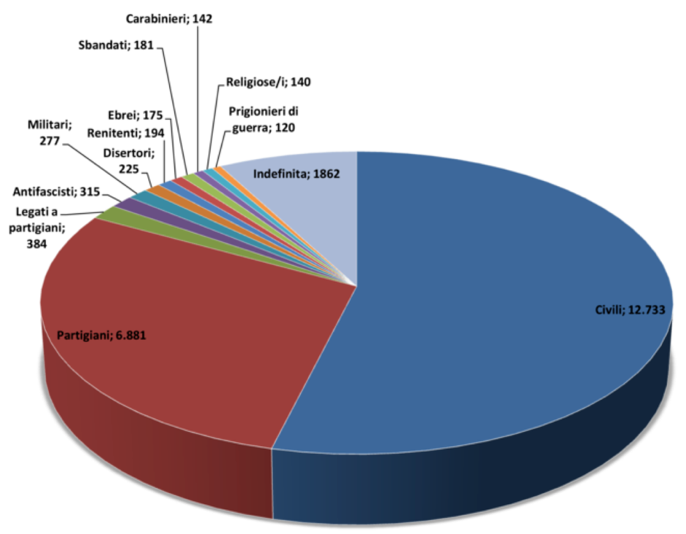
Figura 5: Tipologia delle vittime delle stragi nazifasciste in Italia, 1943-45
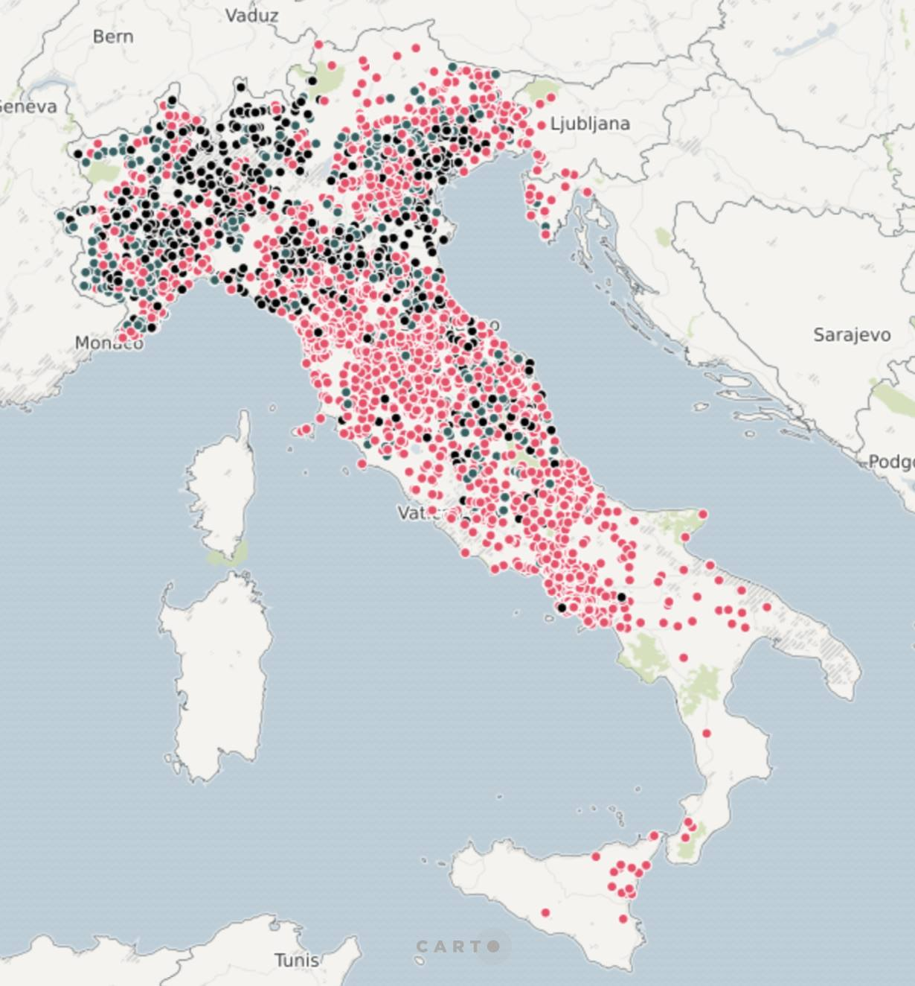
Figura 6: In rosso gli eccidi commessi dai solo tedeschi, In nero quelli commessi dai fascisti, in grigio le stragi commesse insieme.

Soprattutto con la lenta ma inesorabile avanzata verso nord degli Alleati, la popolazione italiana conobbe la violenza lucida e sistematica dei tedeschi, che compirono numerosi rastrellamenti ed eccidi in tutto il Centro-nord. Le stragi naziste si diressero più spesso contro piccoli paesi: Boves (vicino a Cuneo), Sant'Anna di Stazzema (vicino a Lucca), Monte Sole (vicino a Bologna), Civitella (vicino ad Arezzo) sono solo alcune delle località in cui donne, anziani e bambini pagarono il prezzo più alto di una guerra in cui tutti erano considerati alla stregua di belligeranti. Circa 15.000 civili innocenti persero la vita nel corso di queste spietate rappresaglie: i nazisti accusavano infatti la popolazione di fornire sostegno a coloro che avevano aderito alla Resistenza.

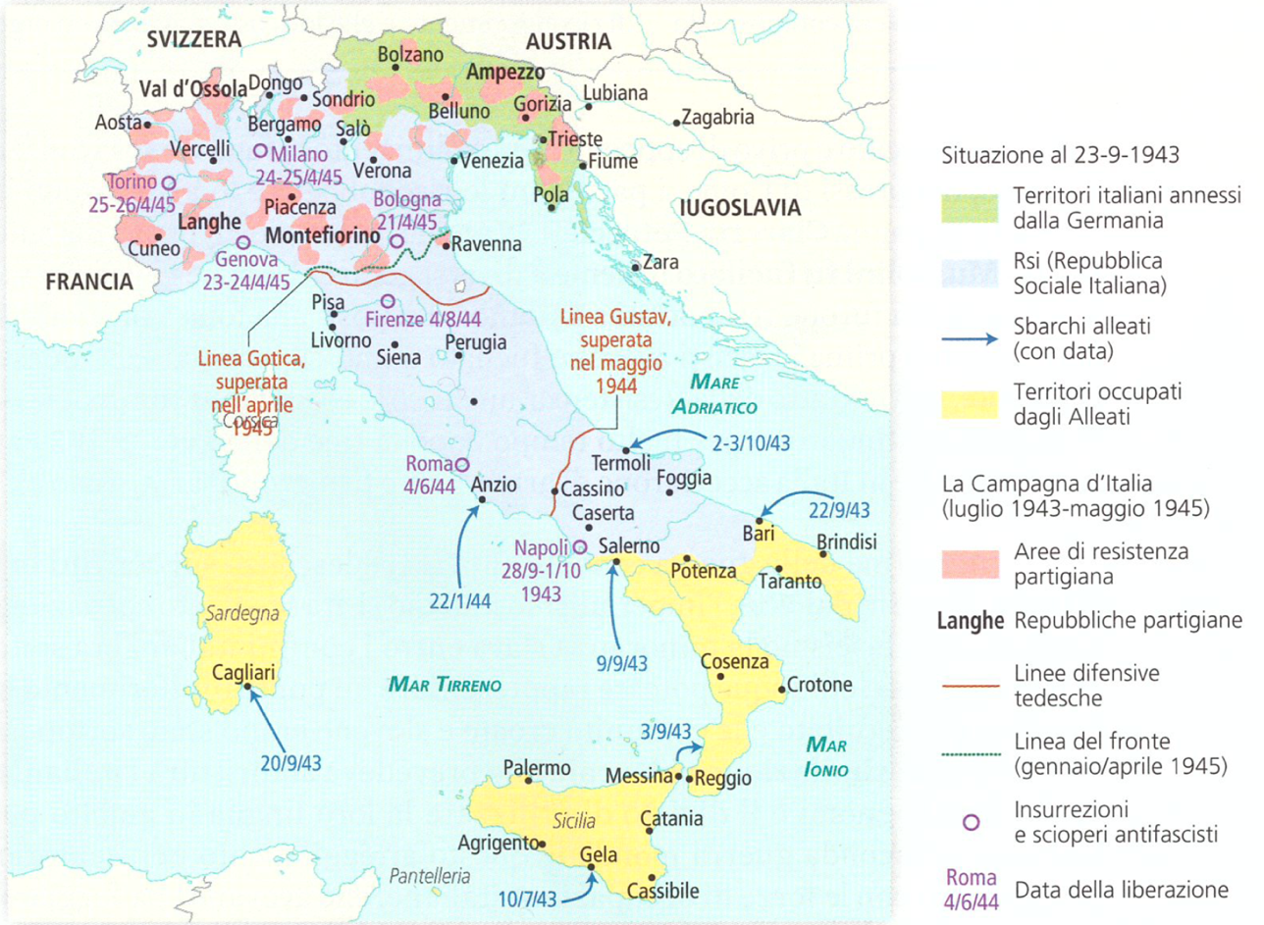
Figura 7: L’Italia nell’autunno del 1943.
La lenta avanzata degli Alleati verso nord. All'inizio del 1944 gli Alleati avevano ripreso la loro avanzata verso nord: per forzare la Linea Gustav i combattimenti si concentrarono a Cassino, dove la resistenza tedesca si protrasse per molti mesi, causando agli Alleati gravissime perdite. Nel corso della battaglia anche l'antico monastero di Montecassino, uno dei più importanti del mondo, venne distrutto da un bombardamento aereo alleato. Per aggirare la Linea Gustav, gli Alleati tentarono anche uno sbarco più a nord, ad Anzio, ma anche qui furono bloccati per mesi in durissime battaglie contro le divisioni tedesche. La strada per Roma, insomma, fu guadagnata a costi umani elevatissimi e gli Alleati giunsero infine nella capitale il 4 giugno.
Due mesi dopo anche Firenze, con il contributo dei partigiani che avevano costituito in città un CLN locale, fu liberata (11 agosto). Con la fine dell'estate, i tedeschi in ritirata approntarono una nuova linea difensiva più a nord, lungo l'Appennino tosco-emiliano fra Pesaro e Massa Carrara, la cosiddetta Linea gotica: qui nel settembre del 1944 l'avanzata degli Alleati fu nuovamente bloccata fino alla primavera successiva. L'inverno del 1944-45 fu pertanto molto duro per i civili e i partigiani del Nord: al clima particolarmente rigido si aggiungevano la scarsissima disponibilità di viveri e l'intensificarsi sia dei bombardamenti alleati sia della violenza tedesca e fascista.

La liberazione dell’Italia. Nell'aprile 1945 gli Alleati riuscirono a sfondare la Linea gotica e a liberare anche la parte settentrionale del paese. Il 25 aprile, giornata che da allora si continua a festeggiare nell'Italia democratica, i partigiani insorsero a Milano; Bologna era stata liberata il 21, Genova il 24, Torino lo sarebbe stata il 27, Venezia il 28. In quei giorni le truppe alleate e i partigiani entrarono nelle grandi città del Nord liberandole grazie anche all'appoggio della popolazione che insorse contro i tedeschi.
Ormai braccato e privo di appoggio, Mussolini tentò la fuga verso la Svizzera, ma a Dongo, nei pressi di Como, i partigiani lo riconobbero e lo arrestarono insieme alla sua compagna Claretta Petacci. Il 28 aprile, pochi giorni prima del suicidio di Hitler, Mussolini fu fucilato insieme a diversi gerarchi; anche la Petacci morì con lui e i cadaveri furono trasportati a Milano ed esposti alla folla a piazzale Loreto, dove un anno prima i fascisti avevano fucilato quindici partigiani. Fu questo, uffi- cialmente, l'ultimo atto della Resistenza, anche se le esecuzioni sommarie e illegali di fascisti continuarono per molto tempo dopo la fine della guerra. Il 29 aprile le forze tedesche in Italia accettarono di arrendersi e firmarono l'armistizio a Caserta.

Tradotto e adattato (come i testi successivi) da USHMM: United States Holocaust Memorial Museum. https://www.ushmm.org/
Fonte: USHMM. https://encyclopedia.ushmm.org/content/en/map/invasion-of-the-soviet-union-1941-1942 [consultato l’8 gennaio 2023]
Fonte: USHMM https://encyclopedia.ushmm.org/content/en/map/invasion-of-the-soviet-union-1941-1942 [consultato l’8 gennaio 2023]
Fonte: USHMM. http://www.ushmm.org/wlc/en/media_nm.php?ModuleId=10007862&MediaId=342 [consultato l’8 gennaio 2023]
Fonte: https://commons.wikimedia.org/wiki/File:Second_world_war_europe_animation_large_de.gif (consultato il 19 gennaio 2023)
Adattamento da: A. Barbero, C. Frugoni, C. Sclarandis, La storia, progettare il futuro. Il Novecento e l’età attuale, Zanichelli, Bologna, 2019, pp. 409-422
https://it.m.wikipedia.org/wiki/Atlante_delle_stragi_naziste_e_fasciste_in_Italia [consultato l’8 gennaio 2023]
La mappa è tratta dal sito della Casa della memoria di Milano (https://www.casadellamemoria.it) [consultato l’8 gennaio 2023]

